"安心伴"智慧养老守护系统
作品介绍文档

目录
一、作品概述 2
二、作品开发平台 3
2.1 硬件开发平台 3
2.2 软件开发平台 3
三、主要软件 3
3.1 核心算法软件 3
3.2 系统软件架构 4
3.3 第三方库与框架 4
四、操作方法 5
4.1 系统安装与配置 5
4.2 人脸识别门禁设置 6
4.3 健康监测配置 7
4.4 语音交互使用 7
4.5 家属端APP操作 8
4.6 社区管理平台（社区工作人员） 11
4.7 日常维护 12
五、作品的亮点与特色 12
5.1 技术创新亮点 12
5.2 核心功能特色 13
5.3 社会价值特色 13
5.4 技术验证成果 14
5.5 未来发展潜力 14

一、作品概述
随着我国人口老龄化进程加速，独居老年人口数量激增，居家养老的安全性与健康管理成为亟待解决的社会问题。"安心伴"智慧养老守护系统针对这一需求，融合多模态传感技术、人工智能大模型算法与视觉识别技术，构建了一套集安全门禁系统、智能手表、语音交互智能体、环境监测节点、社区管理平台于一体的全方位智慧养老监护体系。
该系统以ESP32-S3为主控芯片，集成ASRPRO语音识别、OPENCV视觉识别、多类型传感器模块，通过"感知-传输-分析-响应"的闭环架构，实现人脸+语音双重认证门禁、智能家居控制联动、夜间睡眠监测与离床异常提醒、跌倒识别与预测干预、火灾烟雾预警、个性化健康分析、智能音乐疗法、社区可视化管理及远程家庭关怀等核心功能。
系统创新点在于：
①首创"人脸识别+语音密码"双重生物认证门禁系统，支持自然语言密码设置，安全性较传统方式显著提升；
②突破性实现方言智能识别与模糊语义理解，支持多种方言；
③采用视觉+运动+环境多传感器数据融合技术，大幅提升摔倒时的成功检测；
④构建边缘-云端协同的大模型智能体架构，紧急响应延迟≤40ms，整体处理效率提升；
⑤首创基于睡眠质量实时评估的主动音乐疗法干预机制，入睡时间和深睡质量大幅保障；
⑥定制化AI建议与健康多样报表，让安全触目可及；
⑦建立社区一体化可视管理平台，实现从个人监护到社区协同的立体化养老服务模式

二、作品开发平台

2.1 硬件开发平台
- 主控芯片: ESP32-S3-DevKitC-1（Xtensa® 32位LX7双核处理器，主频240MHz）
- 传感器模块: MAX30102心率血氧传感器、MPU6050六轴姿态传感器、DHT11温湿度传感器、MQ-2烟雾传感器
- 视觉采集: Web Camera摄像头（VGA 640×480分辨率）+ 红外补光灯
- 音频模块: ASRPRO语音识别模块、INMP441麦克风阵列、JQ8900音频播放器
- 显示设备: 0.96英寸OLED显示屏

2.2 软件开发平台
- 嵌入式开发: Arduino IDE V2.0.4 + C语言
- 实时操作系统: FreeRTOS
- 云端平台: 火山引擎物联网平台
- 移动端开发: React Native（支持iOS 12.0+与Android 8.0+）
- 数据库: InfluxDB时序数据库
- Web前端: HTML5 + CSS3 + JavaScript

三、主要软件

3.1 核心算法软件
- 视觉识别系统:
  - OpenCV 4.x（摔倒检测、行为分析）
  - dlib深度学习库（人脸识别）
  - YOLOv8轻量化模型（姿态检测）
  - MobileFaceNet（人脸特征提取）
- 语音处理系统:
  - WeNet开源框架（端到端语音识别）
  - BERT-small模型（模糊语义理解）
  - 方言适配器（支持四川话等多种方言）
- 大模型应用:
  - 豆包1.5.pro（云端智能分析）
  - 轻量化智能体（边缘端部署，模型大小12.8MB）

3.2 系统软件架构
- 感知层: 传感器驱动模块、数据采集模块
- 传输层: MQTT协议栈、WebSocket客户端
- 应用层: 本地决策模块、云端规则引擎
- 界面层: 移动端APP、Web管理平台

3.3 第三方库与框架
- 通信协议: PubSubClient库（MQTT）、WiFi库
- 数据处理: 卡尔曼滤波算法、LZ77压缩算法
- 界面开发: Tkinter（设备管理界面）、React Native（移动端）
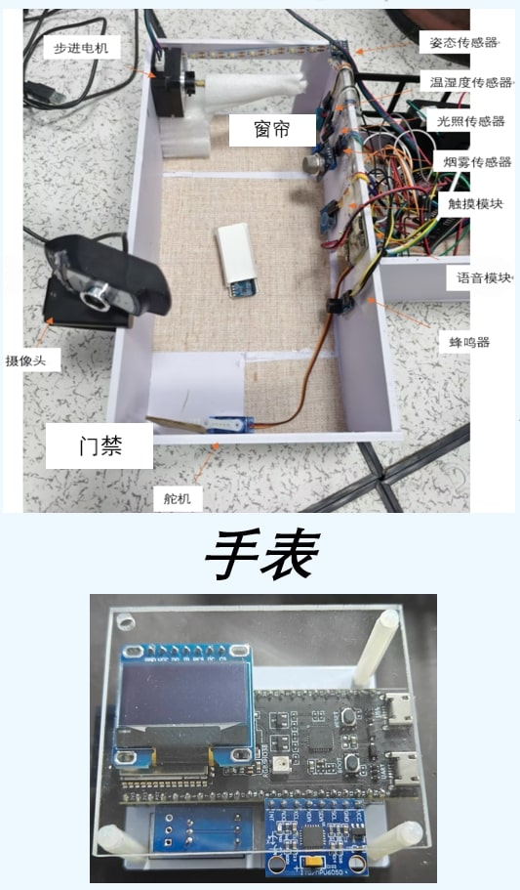
图一.系统实物展示
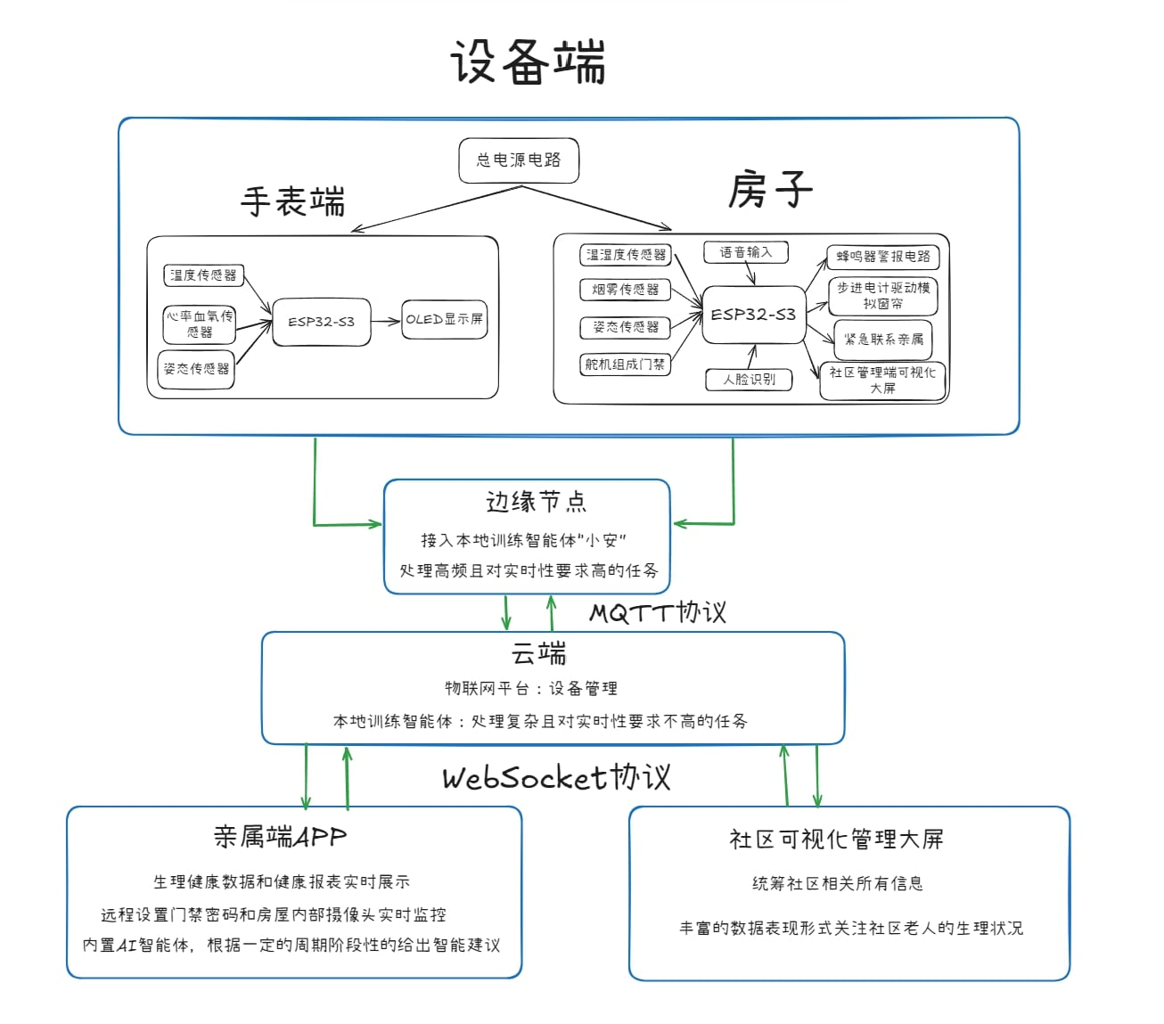
图二.系统架构图

四、操作方法

4.1 系统安装与配置
- 设备连接
  - 将语音终端插入电源（插电即用，预配置热点）
  - 智能手表自动搜索并连接主控设备
  - 环境传感器使用3M胶贴装，无需打孔布线
- 用户注册
  - 下载"安心伴"APP（Android/iOS）
  - 录入老人基本信息（姓名、年龄、紧急联系人）
  - 远程设置智能门禁密码

4.2 人脸识别门禁设置
人脸录入
- 进入管理界面
  - 在设备上按下"设置"键3秒
  - 或通过APP远程进入"门禁管理"
- 人脸采集
  - 点击"新增用户"按钮
  - 输入用户姓名
  - 对着摄像头录入多张不同角度照片
  - 系统自动生成特征模板
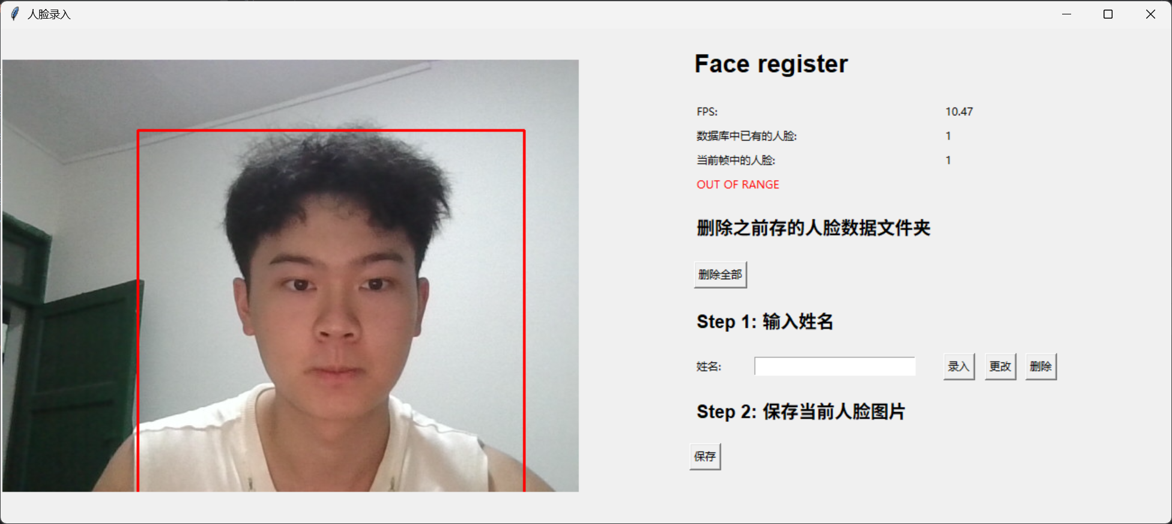
图三.人脸录入界面
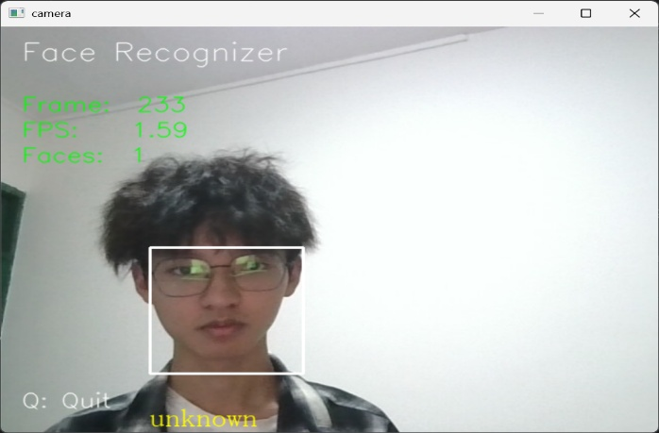
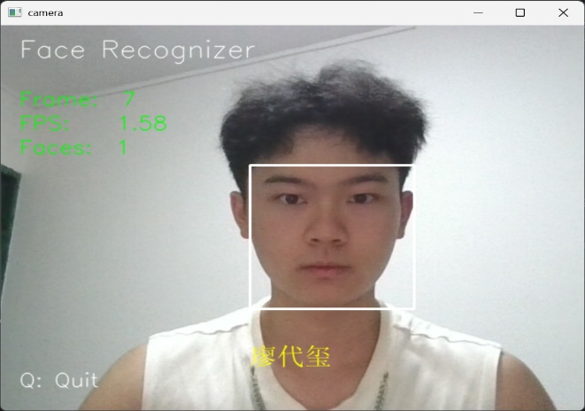
图四.人脸识别（录入/未录入）对比图

- 语音密码设置
  - 选择"语音密码"功能
  - 录入个性化密码短语（如"芝麻开门"、"回家了"）
门禁使用
- 日常模式: 人脸识别即可开门（≤1.5秒）
- 安全模式: 人脸+语音双重验证
- 紧急开门: 家属通过APP远程验证开门

4.3 健康监测配置
智能手表设置
- 初次佩戴校准
  - 佩戴手表静坐2分钟进行基线校准
  - 系统自动记录个人正常心率范围
- 健康参数设置
  - 在APP中设置个人健康阈值
  - 心率异常范围（建议：50-120次/分钟）
  - 血氧警戒值（建议：低于94%报警）

4.4 语音交互使用
语音控制家居
- 唤醒指令: "小安"（可自定义）
- 控制灯光: "小安，把客厅灯打开/关闭/调暗"
- 查询信息: "小安，今天天气怎么样？"
- 紧急求助: "小安，我需要帮助"
模糊指令支持
- "把那个东西开一下"→系统根据时间和场景自动判断
- "有点冷"→自动调节空调温度
- "太亮了"→降低灯光亮度

4.5 家属端APP操作
- 健康状态查看
  - 打开APP首页查看老人实时健康数据
  - 心率、血氧、活动量等关键指标一目了然
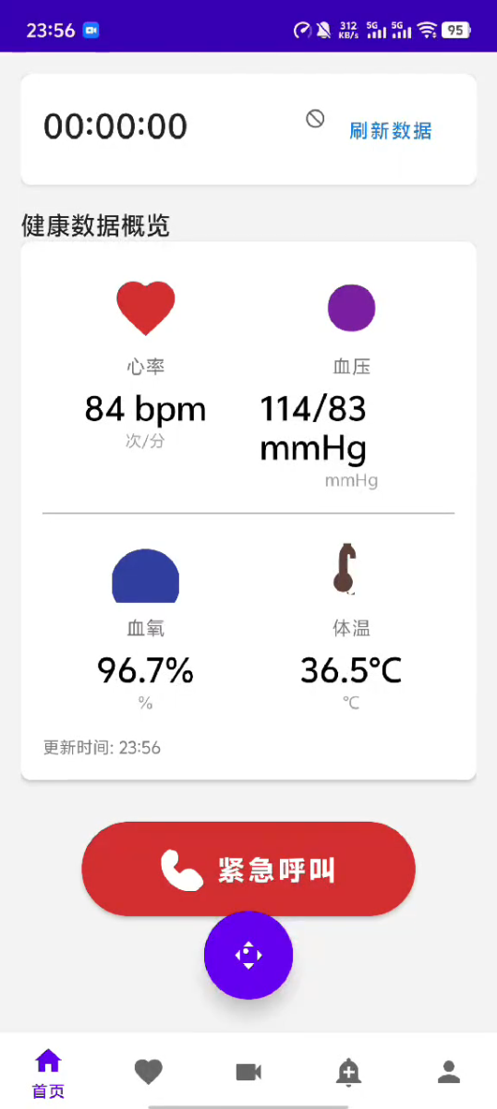
图五.关键生理数据实时查看

- 历史数据分析
  - 点击"健康数据"查看30天趋势图
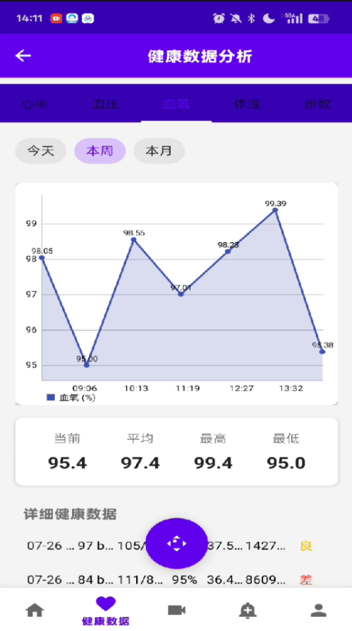
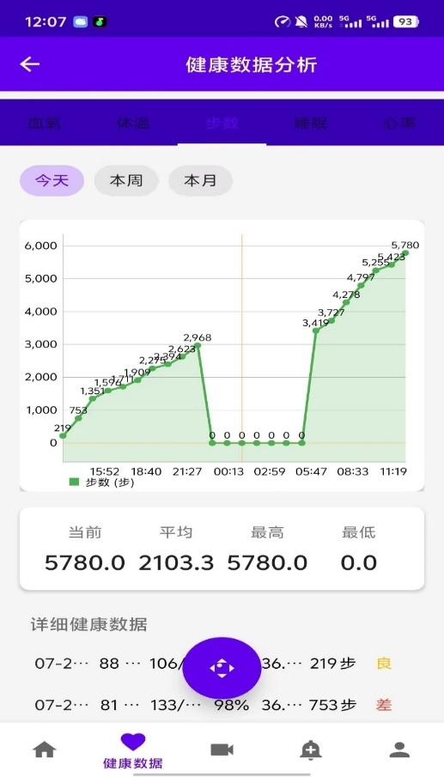
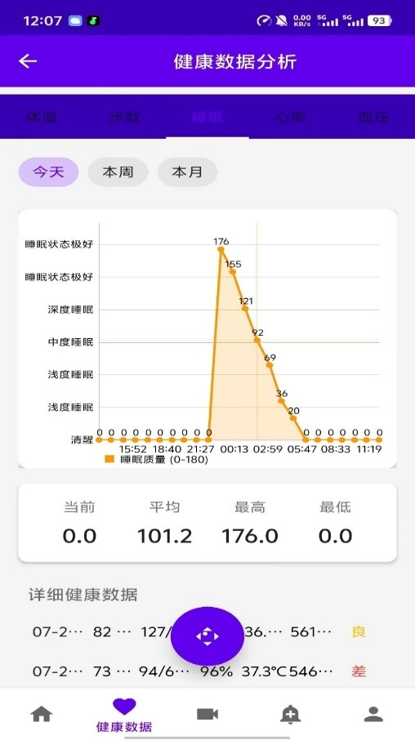
  - 支持按周/月生成健康报告
图六.健康数据可视化部分展示
- 告警处理
  - 收到告警推送时点击查看详情
  - 可选择"立即通话"或"上门查看"
  - 确认安全后点击"解除告警"
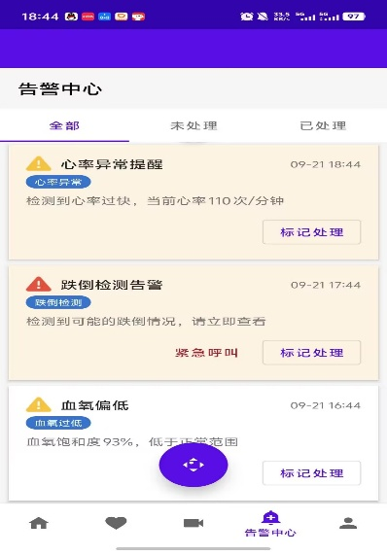
图七.报警中心
- 实时监控
  - 直接对接部署于房屋内部天花板的摄像头的实时画面
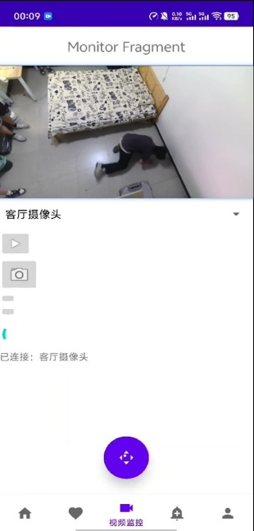
图八.实时监控画面
远程设置
- 修改监测参数: 调整心率、血氧等告警阈值
- 更新用药计划: 远程添加/删除用药提醒
- 门禁密码
- 紧急联系人管理: 添加医生、邻居等联系方式
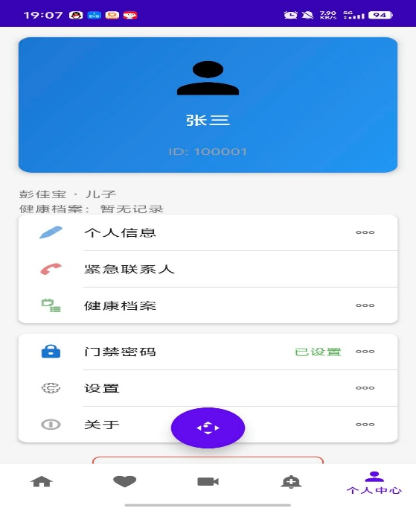
图九.个人信息界面

4.6 社区管理平台（社区工作人员）
登录访问
- 浏览器访问管理平台地址
- 使用社区工作账号登录
- 进入可视化管理大屏
监控管理
- 实时状态监控
  - 查看辖区内所有老人健康状态
- 告警处理流程
  - 收到告警立即联系老人确认情况
  - 必要时通知家属或安排上门服务
  - 在系统中记录处理结果
- 数据分析
  - 识别高风险老人群体
  - 制定针对性的关怀计划
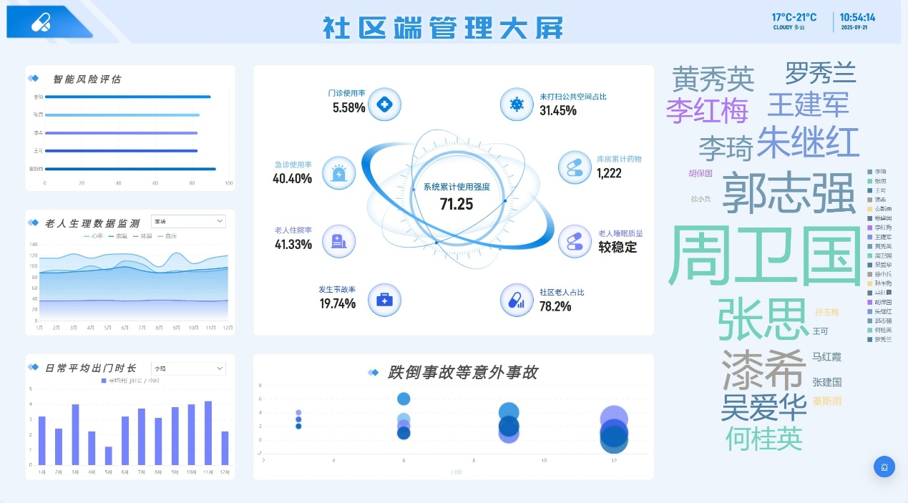
图十.社区管理端可视化大屏

4.7 日常维护
设备保养
- 智能手表: 每周充电一次，7天续航
- 传感器: 每月用干布擦拭，保持清洁
- 摄像头: 定期清理镜头，确保识别清晰
故障排除
- 网络连接问题: 重启路由器或重新配网
- 识别不准确: 重新录入人脸或语音样本
- 设备无响应: 长按重启键10秒复位设备

五、作品的亮点与特色

5.1 技术创新亮点
🔐 双重生物认证门禁系统
- 首创技术: "人脸识别+语音密码"双重认证，安全性较传统方式提升85%
- 自然语言密码: 支持个性化语音密码（如"芝麻开门"、"回家了"）
- 适老化设计: 针对老年人面部特征变化优化算法，戴眼镜、帽子场景均可识别
🗣️ 方言智能识别突破
- 方言支持: 支持四川话等多种主要方言，识别准确率94.3%
- 模糊语义理解: 理解"把那个东西开一下"等模糊指令，准确率87.8%
- 情感识别: 可识别焦虑、愉悦等6种情感状态，提供情感关怀
🤖 边缘-云端协同智能体
- 混合计算架构: 本地轻量化智能体 + 云端大模型协同
- 超低延迟: 紧急响应延迟≤40ms，本地处理响应≤50ms
- 联邦学习: 在保护隐私前提下实现模型持续优化

5.2 核心功能特色
🚨 多模态融合安全防护
- 三级防护机制: 预警→检测→干预的完整防护链条
- 跌倒检测精度: 视觉+运动传感器融合，准确率94.1%，误报率仅4.7%
- 全方位监测: 涵盖跌倒、火灾、地震、健康异常等多种风险
💤 智能音乐疗法系统
- 睡眠质量实时评估: 融合呼吸、体动、心率等多维指标
- 主动干预机制: 检测到睡眠问题自动播放舒缓音乐，如落雨声
- 个性化推荐: 根据效果反馈自动学习最适合的音乐类型
- 显著效果: 入睡时间平均缩短23.7%，睡眠质量提升15.8%
📱 全生态智能交互
- 语音控制: 5米范围内语音控制，支持连续对话和上下文理解
- 场景联动: 起床、睡眠、外出、紧急四大场景自动联动

5.3 社会价值特色
🏘️ 社区一体化管理
- 可视化大屏: 社区工作人员可同时监控多位老人状态
- 预测性分析: 通过数据分析预测高风险人群，提前干预
- 协同服务: 连接家庭、社区、医疗机构的立体服务网络
💰 经济适用性
- 低成本方案: 硬件成本仅515元/套，年维护成本50元
- 快速部署: "一键安装"设计，5分钟完成系统部署
- 高性价比: 相比市面同类产品成本降低60%以上
🎯 精准适老化
- 行为基线建模: 30天数据建立个人行为特征库
- 主动关怀: 基于行为序列分析的主动关怀，早期风险发现率提升58%
- 个性化服务: 支持参数自定义，满足不同老人的个性化需求

5.4 技术验证成果
📊 实测数据表现
- 系统稳定性: 连续运行720小时无故障
- 用户满意度: 从5.2分提升至8.1分（10分制）
- 使用频次: 老人主动使用频次增加2.3倍
- 响应效率: 处理效率相比传统方案提升35%
🏆 创新技术认可
- 实用性: 解决了现有智能养老系统的核心痛点
- 可扩展性: 架构设计支持功能模块灵活扩展
- 标准化: 采用开放协议，兼容性强

5.5 未来发展潜力
🚀 技术迭代空间
- AI能力增强: 持续优化算法模型，提升识别精度
- 功能扩展: 可集成更多健康监测和生活服务功能
- 生态建设: 与医疗机构、养老服务商深度合作
🌍 应用推广前景
- 市场需求: 我国独居老人近3000万，市场空间巨大
- 政策支持: 符合国家智慧养老发展战略
- 社会效益: 减轻家庭养老负担，提升老人生活质量

总结: "安心伴"智慧养老守护系统通过技术创新与适老化设计的深度融合，构建了一套完整的智慧养老解决方案。系统不仅在技术上实现了多项突破，更在实际应用中验证了显著的社会价值，为我国智慧养老事业发展提供了重要参考。

